基于JAVA技术B/S结构的视频会议系统

设计文档



序 言
目前绝大多数的视频会议系统是基于硬件或C/S结构的，基于硬件的一般价格高昂，一般小型企业难以支付，C/S结构的会议系统由于需要下载安装客户端，移动性差。本着功能实用，价格适中，可以移动性强，可移植性强，开发了基于JAVA技术，B/S结构的视频会议系统。
使用本系统，您可以利用普通的PC机、标准的视频采集设备、耳机和麦克风就能进行基于Internet的虚拟会议。与传统的基于硬件的解决方案相比，本视频会议系统是纯软件的解决方案。您无需投入高昂的成本，就能够实现高质量、高可靠性的音视频通讯、文字交流、文档共享、电子白板等多种会议功能，有效地节约时间和经费，提高企业的工作效率。
在技术实现上，我们运用了JAVA的JMF，采用ＪＰＥＧ压缩技术，用ＲＴＰ协议实现视频，音频的实时传播，利用Socket编程实现文字，电子白板，协同浏览等数据交流。为做到瘦客户端，采用JSP构建整个系统。这样只需一个浏览器就可以进去视频聊天系统，简单，便捷。
本视频会议系统是基于B/S结构的，因此只需配置服务端程序，客户端就只需使用浏览器，在有JAVA虚拟机环境下就可以通过网络参与网络会议。快捷，方便。

目 录

1 引言-------------------------------------------------------------------------------------------------4
1.1 软件名称----------------------------------------------------------------------------------4
1.2 创意起源----------------------------------------------------------------------------------4
1.3 技术可行性分析-------------------------------------------------------------------------4
1.4 所采用技术简介-------------------------------------------------------------------------4
1.5 实现的工具与语言----------------------------------------------------------------------4

2 任务概述---------------------------------------------------------------------------------5
2.1 目标与方向-------------------------------------------------------------------------------5
2.2 软件的运行环境-------------------------------------------------------------------------5
2.3 软件的实用价值-------------------------------------------------------------------------5
2.4 软件的发展方向-------------------------------------------------------------------------5

3 需求分析--------------------------------------------------------------------------------------------6
3.1 简单流程----------------------------------------------------------------------------------6
3.2 功能模块的划分-------------------------------------------------------------------------6

4 总体设计--------------------------------------------------------------------------------------------7
4.1 详细功能模块图-------------------------------------------------------------------------7
4.2 具体实现模块的设计-------------------------------------------------------------------7

5 测试运行--------------------------------------------------------------------------------------------9
5.1 测试环境----------------------------------------------------------------------------------9
5.1 所需相关支持软件----------------------------------------------------------------------9

6 使用说明--------------------------------------------------------------------------------------------9
6.1 安装与初始化指南----------------------------------------------------------------------9
6.2 音视频图文服务器使用指南---------------------------------------------------------11
6.3 音频视频窗口使用指南---------------------------------------------------------------11
6.4 图文聊天窗口使用指南---------------------------------------------------------------12
6.5 文件共享，协同浏览使用指南------------------------------------------------------12

7 设计心得-------------------------------------------------------------------------------------------13
7.1 技术领悟---------------------------------------------------------------------------------13
7.2 总结---------------------------------------------------------------------------------------14

8 参考文献-------------------------------------------------------------------------------------------14

1 作品简要介绍

1.1 软件名称
基于JAVA技术BS结构的视频会议系统 （VMeeting视频会议系统）

  - 创意起源

目前绝大多数的视频会议系统是基于硬件或C/S结构的，基于硬件的一般价格高昂，一般小型企业难以支付，C/S结构的会议系统由于需要下载安装客户端，移动性差。本着功能实用，价格适中，可以移动性强，可移植性强，开发了基于JAVA技术，B/S结构的视频会议系统。

1.3 技术可行性分析

在技术实现上，我们运用了JAVA的JMF，采用ＪＰＥＧ压缩技术，用ＲＴＰ协议实现视频，音频的实时传播，利用Socket编程实现文字，电子白板，协同浏览等数据交流。为做到瘦客户端，采用JSP构建整个系统。这样只需一个浏览器就可以进去视频聊天系统，简单，便捷。

1.4 所采用技术简介
JMF（Java Media Framework） Java媒体框架，包含了许多用于处理多媒体的API可以让基于JAVA的应用实现音频、视频的捕捉、处理、播放、传输等功能。利用它，可以实现音、视频播放，网络视频聊天、视频会议等功能。
RTP协议实时传输协议（Real-time Transport Protocol）是在Internet上处理多媒体数据流的一种网络协议，利用它能够在1对1（unicast，单播）或者1对多（multicast，多播）的网络环境中实现流媒体数据的实时传输。RTP通常使用UDP来进行多媒体数据的传输，但如果需要的话可以使用TCP或者ATM等其它协议。RTP协议的设计目的是提供实时数据传输中的时间戳信息以及各数据流的同步功能。
Socket通常也称作"套接字"，用于描述IP地址和端口，是一个通信链的句柄。应用程序通常通过"套接字"向网络发出请求或者应答网络请求。

  - 实现的工具与语言

本系统采用eclipse作为开发平台，用JAVA语言编写applet类，javaBeans，用Dreamweaver开发网站的JSP页面，用Photoshop，Fireworks对图片进行处理。

2 任务概述
  - 目标与方向

目标是开发一个功能实用，移动性能强，适合中小型企业的视频会议系统。通过这个系统，企业只需投入极小的资金就可以进行实时的文字，音，视频的交流。把给软件做成纯Web方式，不需要下载任何客户端程序；除了基本的电脑设备外，不需要增加任何硬件设备，直接和传统网络互通；跨平台，可以运行于window ,UNIX, Linux各种操作系统。

  - 软件的运行环境

服务器端硬件环境：CPU：主频在800MHz以上
内存：128M以上
显示卡：显存在 16M 以上
服务器端软件环境：服务器采用：Windows 2000 Professional
WWW服务器采用： resin2.1
后台数据库：MySql
Java虚拟机（加JMF包）
浏览器： Internet explorer 5.0 或以上
客户端硬件环境：CPU：主频在600MHz以上
内存：128M以上
显示卡：显存在 16M 以上
客户端软件环境
Java虚拟机（加JMF包）
浏览器： Internet explorer 5.0 或以上

2.3 软件的实用价值

适用于中小型企业的网络视频会议，不需额外的硬件设备投入，纯web格式

2.4 软件的发展方向

设想加入更多的实用功能例如论坛，企业公文发布，文件签收等，使系统成为企业日常办公电子化的工具

3 需求分析
3.1 简单流程

用户登录
身份识别
进入系统
视频图文交流

音频，视频，图文服务器
发送图文音频，视频
发送图文
音频，视频
数据
中心

后台信息管理
会议主席人对用户的音，视频，图文控制

  - 功能模块的划分

- 语音视频

    - 实时视频 最多可显示12路会议视频，画面显示所有与会者的即时视频图像
    - 语音交流 允许与会者自由地进行语音交流或主席人有控制式授予发言权

- 数据交流

  - 文字交流 您随时可以使用文字交流区和与会者进行交流，支持群聊和私聊
  - 电子白板 在该页面中，您可以画多种图形表达您的构思
  - 协同浏览 在该页面中，您可以输入各种地址让与会者共同去浏览Internet资源
  - 文档共享 上传共享文件：点击浏览按钮选择要上传的文件，点击上传即可
共享文件下载：在列表里选择要下载的文件，点击“下载”即可
- 电子公告板 实时滚动系统最新公告

- 控制模块 控制在线用户语音，视频，图文交流。
- 后台管理 管理系统数据。如文件上传信息，用户信息，公告内容。

概要设计
4.1 详细功能模块图

用户登录模块
文档共享模块
协同浏览模块
图文交流模块
语音视频模块
进入系统
公告板模块
数据
中心

音频，视频，图文服务器
控制模块
后台管理模块

  - 具体实现模块的设计

    - 语音视频模块

  - 客户端Applet捕获本地摄像头，本地麦克风，向音，视频服务器发送连接请求
  - 服务器与客户端用RTP协议建立数据连接，随即分配端口
  - 服务器将获取的客户端数据向所有在线用户广播

    - 图文交流模块

- 图文服务器Socket监听客户端的连接，客户正常登录后就分配ID
- 客户端向服务器发送信息字符串（按自定的协议）
- 服务器判断接收到的信息的类型（文字信息，电子白板信息）
- 服务器将处理好后的信息向在线用户发送。

    - 协同浏览模块

- 服务器Socket监听客户端的网页地址请求
- 服务器将某客户端的页面地址发送给所有用户
- 客户端webBrowser（Applet）获取地址，打开相应的网页，实现在线用户同时浏览同个网站

    - 文档共享模块

- 允许登录的客户上传文档资料到web服务器
- 显示所有可供下载的文档资料列表

    - 公告板模块

1）实时滚动显示后台最新公告

    - 用户登录模块

1）根据用户名和密码查询用户权限，判断用户等级。

    - 后台管理模块

- 用户信息管理模块
- 文件上传信息管理模块
- 公告发布管理模块

    - 控制模块

1）实时控制在线用户视频信息，音频信息发送与否

    - 音频，视频，图文服务器模块

- socket监听所有用户的连接请求
- 判断用户发送字符串的信息，进行分类处理。
- 根据不同信息（视频，音频，文字图形信息）通过不同的端口发送

5 测试运行
5.1 测试环境

音视频图文服务器程序在中文Linux和Windows XP 上测试通过,并且运行正常。
后台管理程序,网站前台页面(JSP)在中文Linux和Windows XP 上的resin服务器上测试通过，并且运行正常。
客户端访问测试：系统Windows XP InternetExport6.0测试通过。

  - 所需相关支持软件

服务器端和客户端都需装有JMF多媒体包。并且还需安装JAVA虚拟机（JVM）用于运行Applet

使用说明
  - 软件安装与初始化

1）服务器，客户端安装Java虚拟机。须将附带的jmf.jar的包放入java虚拟机安装目录下的\lib\ext。例如：java虚拟机安装在“D:\Program Files\Java\jre1.5.0_02\”，则jmf.jar放在“D:\Program Files\Java\jre1.5.0_02\lib\ext\”下面。

2）安装服务器端的安全数字签名证书。之前已经通过keytool命令产生了一个密匙库，文件名为Summit.store，和产生签名时所要用的证书Summit.cert。服务器端安装时只需在命令行中输入jarsigner -keystore Summit.store Chat.jar Summit 将数据安全签名证书和服务器包Chat.jar进行绑定，要求输入的密码为：123456。 如图：

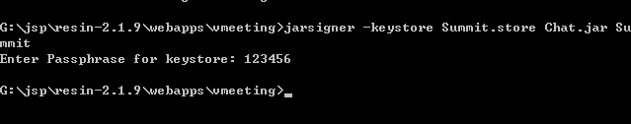

3) 把视频音频服务器文件server.bat和server.jar 拷到某安装目录下，点击server.bat即可启动该后台服务器。

4） 将vmeeting压缩包解压缩，放入服务器的根目录下（本次光盘附带的为已经解压缩的文件）。例如用resin服务器，即可将该解压缩出来的文件夹放在webapps目录下。启动web服务器，通过浏览器地址栏输入http://服务器IP：:端口号/vmeeting/ 既可以进入视频服务器的登陆页面。如图：
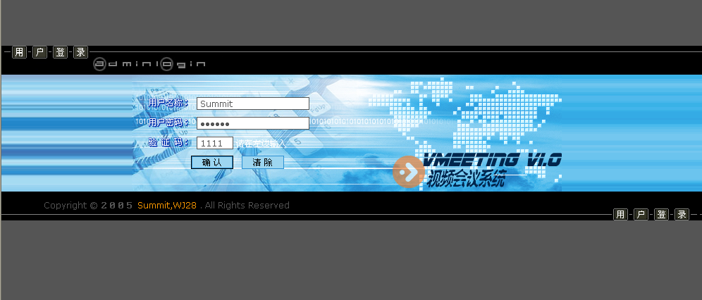
（注：本次参赛的版本，为方便演示作品，暂时不加入用户权限的判断，输入任意用户名字即可）

登陆后显示的全屏幕截图：
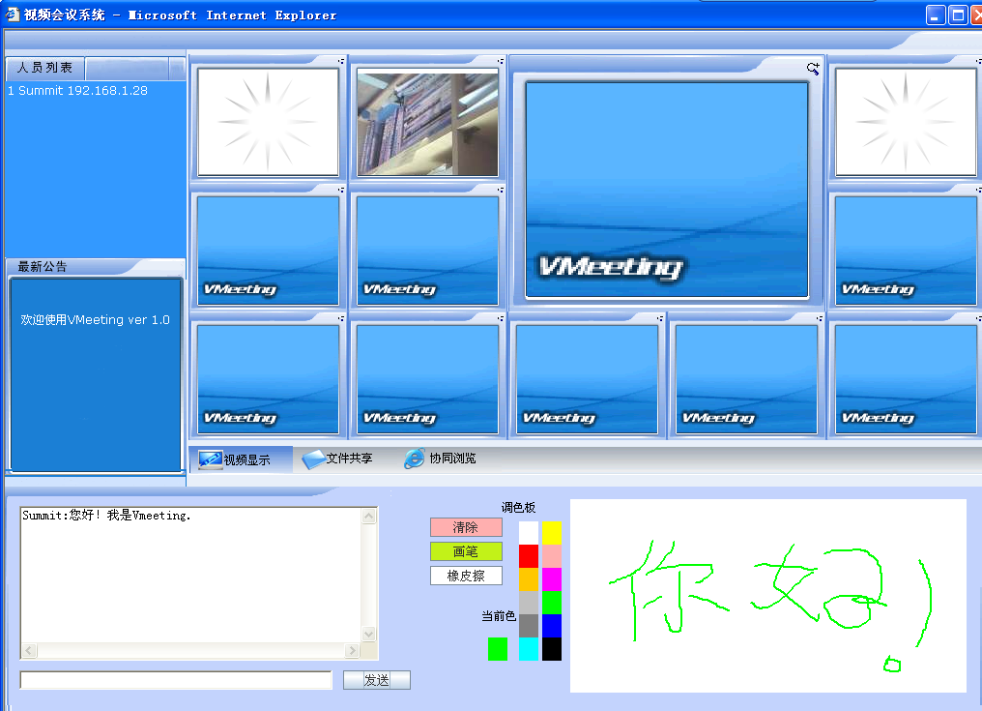

  - 音视频图文服务器使用指南

1）运行Server.bat，音视频图文服务器就会启动，服务器socket开始监听。如图：
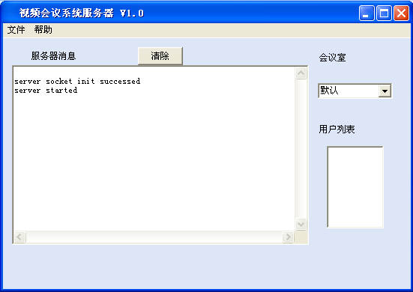

2）服务器消息栏即时显示服务器收到的信息，即显示哪位用户发送哪些类型的信息或请求。
3）用户列表：显示所有在线用户的ID号。
4）文件菜单：包括重启服务器，和退出服务器选项

6.3 音频视频窗口使用指南
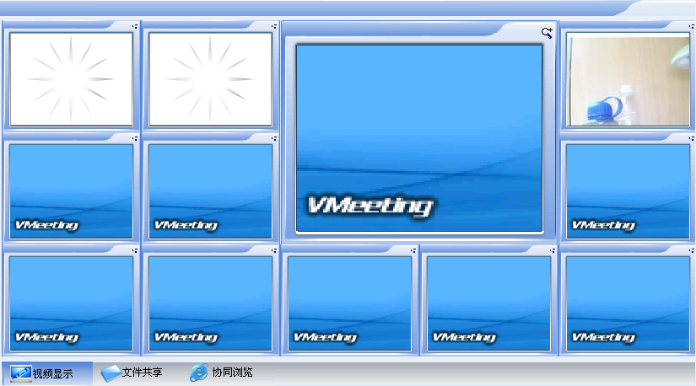

1）该窗口把本地视频，音频捕获并发送给服务器。
2）通过该窗口你可以看到所有在线用户的视频信息。如该图的右上角可以看到有一个已经正确初始化的视频界面。
3）同时该窗口把从服务器或取到的音频信息进行播放

6.4图文聊天窗口使用指南

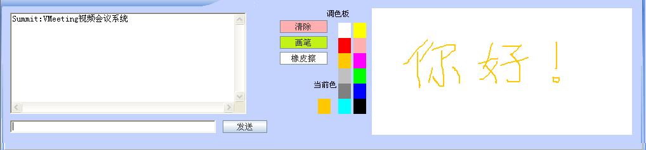
- 该窗口的左边为文字交流区，你可自由的在此处输入你需要的文字发送。
- 右边为电子白板，你可以选择不同颜色的画笔通过鼠标的移动，勾画你要表达的图形和文字。
- 在线用户可以即时收到其他用户发送的图文信息。

6.5文件共享，协同浏览使用指南
6.5.1文件共享
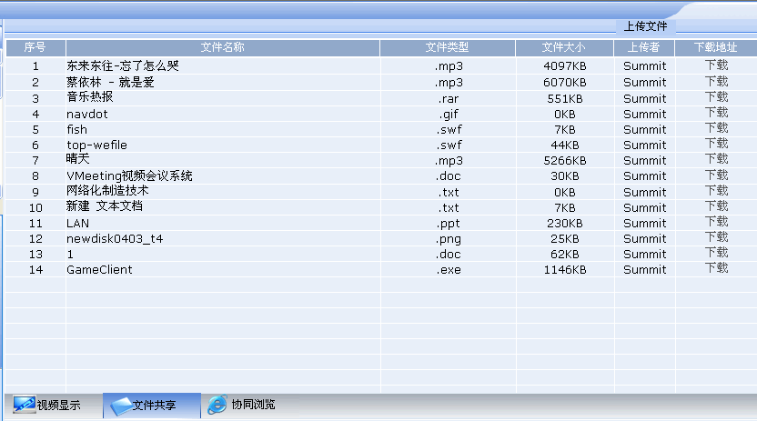

- 你通过该窗口你可以看到所有用户上传的文件，点击“下载”就可以把文件下载到本地。
- 可以通过点击右上角的上传文件，选择你要共享的文件进行上传。
6.5.2协同浏览
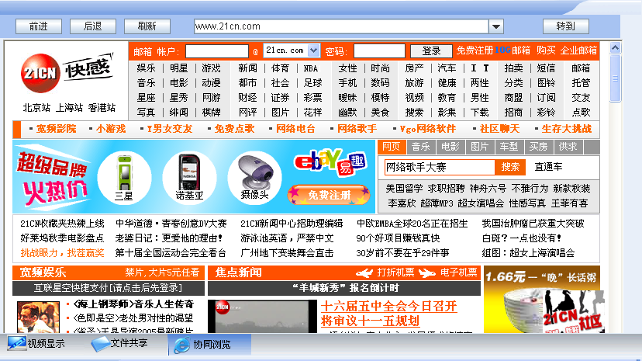

- 通过该窗口你可以和所有与会者同步浏览同个网页。
- 你可以通过该窗口的浏览器地址栏输入网络地址，就可以把该信息发送给所有在线用户，此时所有用户的浏览器同时打开该页面，达到协同浏览的功能。

7 设计心得
7.1 技术领悟
JavaApplet安全性限制问题 Java在发布之前已经基于安全原因的考虑对Applet作了很多的限制，Java主要通过SecurityManage类来监视Applet的运行，如果Applet的操作超出允许范围，SecurityManage类便抛出一个异常警告。Applet的安全限制如下：
1）Applet不能加载客户端的类
2）Applet不能访问客户端的文件
3）Applet不能在客户端创建网络连接，防止客户端资料被盗
4）Applet不能在客户端启动任何应用程序
5）Applet不能获取限制系统属性
由于这些限制性，对客户端的网络数据传播有较大的限制，对客户端本地系统属性的调用也同样存在限制，这给程序的开发带来了较大的难题。
解决方法：利用数字签名超越Java Applet的安全限制。1．将程序需要用到的各种包文件全部打包到一个包中。为刚才创建的包文件创建keystore和keys。使用刚才生成的钥匙来对jar文件进行签名4．将公共钥匙导入到一个cer文件中。这样就解决了Applet网络传输的安全性问题。
通过加载数字认证，在登陆网站的时候就会有该认证提示框，点击“是”或“总是有效”即可。
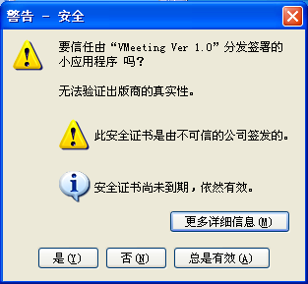

  - 总结

本次开发的系统主要是基于JAVA的JMF多媒体框架，但网上系统介绍的中文网站很少，我们只好通过访问sun公司的技术论坛和仔细研读其提供的技术文档。这些资料都是英文文章，确实对我们的专业英语能力的一个考验。由于开发时间比较匆忙，许多细节的东西未予考虑，如数据传播的安全性问题，希望可以通过数据加密的方法解决。存在的不足望评委给与批评指正。

8 参考文献

  - Java安全通信、数字证书及应用实践
http://www.yesky.com/SoftChannel/72342371961929728/20040803/1838232.shtml
2. Java Forums - Java Media Framework
http://forum.java.sun.com/forum.jspa?forumID=28&start=45
3. JMF资源
http://woodwind.blogdriver.com/woodwind/302708.html

